Конспект занятия по окружающему миру

«Знакомство детей с республикой

Дагестан»
(подготовительная группа « Буратино»)

МКДОУ »Салам»

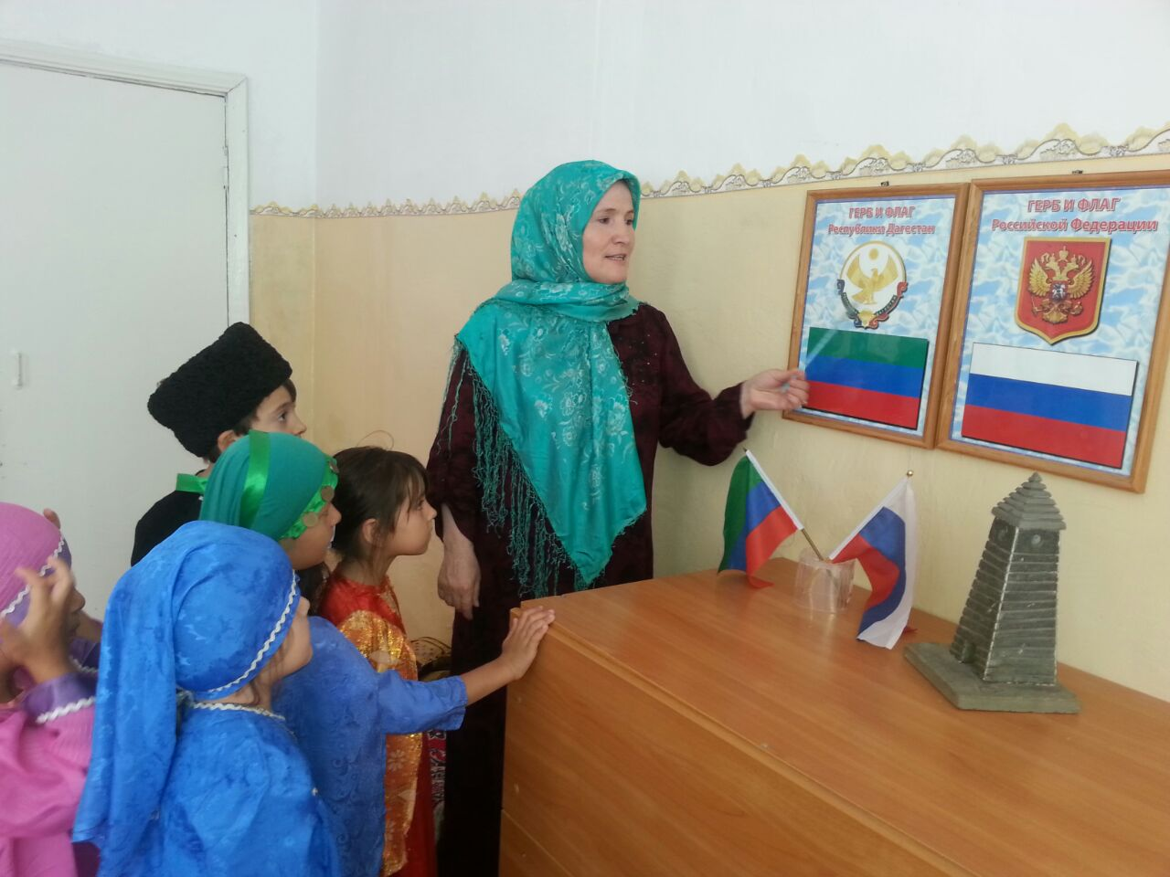

Воспитатель 1-квал. кат. : Хайбулаева Х.А

2017 г

Конспект занятия «Знакомство детей с республикой Дагестан»
(подготовительная группа)
Цель: дать понятие о том, что человек – это главное богатство нашей страны.
Задачи:
- воспитание чувства патриотизма.
- познакомить с символикой Республики Дагестан.
Материал к занятию:
Фотографии с изображением животного, растительного мира, символикой Республики.
Занятие:
1. Приветствие в кругу.
Настал Новый день. Ребята, посмотрите друг на друга, улыбнитесь и подумайте: как хорошо, что мы сегодня здесь все вместе. Мы спокойны, добры, приветливы и ласковы.
Ты улыбкой, как солнышком брызни,
Выходя из ворот по утру.
Понимаешь, у каждого в жизни
Предостаточно будет забот.
Разве любы нам хмурые лица
Или чья-то сердитая речь?
Ты улыбкой сумей поделиться
И ответную искру зажечь.
Ребята, я дарю вам свою улыбку. Поделитесь и вы своими улыбками друг с другом, ощутите тепло и свет, радость и счастье.
Игра с мячом.
Ребята, а давайте с вами поиграем. Я буду бросать вам мяч, а вы должны ответить на вопрос: «Где мы живем?».
Ответы детей: в городе, в Москве, в квартире, в доме, на земле, на улице, в России.
Воспитатель: Вы все абсолютно правы. Все это наша Родина. Россия очень большая страна, но понятие Родина всегда закладывается с малой родины- с того места, где мы живём, где ты родился и вырос. Мы с вами Россияне. Наша страна сильна дружбой разных народов, её населяющих. А народов этих очень много. Русские, чуваши, мордва, башкиры, татары, чукчи и т.д. Каждый народ говорит на своем языке, имеет свою историю, культуру, традиции. У каждого народа свои песни, сказки, национальные костюмы, танцы. Но у всех у нас одна Родина – Россия.
Сегодня мы познакомимся с республикой Дагестан (показ картинки).
Дагестан означает «страна гор» (тюркское «даг-гора», персидское «стан» - страна, земля).
Этот таинственный край издревле славится своим гостеприимством, богатством обычаев, красотой горных пейзажей.
Вот как о нём писали поэты:
Мой Дагестан неописуем.
Как ты прекрасен, словно рай!
О, Дагестан, ты словно сказка,
Чудесный, горный, милый край!
Как у всех республик, у Дагестана есть свой флаг (он 3-х цветный) (показ флага).
Зелёный – обозначает жизнь, изобилие Дагестанской земли.
Голубой – цвет моря. Он символизирует красоту и величие Дагестанского народа.
Красный – это мужество и храбрость населения страны гор.
А какого цвета наш российский флаг и что обозначают эти цвета?
Ответы детей.
Воспитатель: Правильно ребята.
Синяя полоса – это синева неба, рек, морей, озёр (небо и верность).
Красная полоса – это цвет огня, солнца, тепла, радости (огонь и отвага).
Белая полоса – обозначает мир и чистоту.
А так же у Дагестана есть свой герб.
А что такое герб, кто знает?
Ответы детей.
Воспитатель: Герб – это отличительный знак государства, изображаемый на флагах, монетах, печатях (показ картинки герба Москвы и Дагестана).
Видите, какие разные флаги и гербы у разных государств. Поэтому они все не похожи друг на друга.
На территории Дагестана проживает много разных народностей – аварцы, русские, азербайджанцы, чеченцы и др.
А на каком языке мы с вами разговариваем?
Ответы детей.
Значит мы с вами кто?
Ответы детей.
Правильно – Россияне. А вот людей живущих в Дагестане называют – дагестанцами.
Дагестан расположен на западном берегу Каспийского моря. В республике много гор. (Показ картинки).
В Дагестане очень много рек. Самые крупные – это Терек, Сулак, Самур. Реки широко используются в народном хозяйстве республики.
Как вы думаете ребята, для чего нужны реки?
Ответы детей.
Правильно. В реках добывают рыбу: форель, кутум, сазан, лещ, окунь и много других. Поэтому очень развито рыбное хозяйство. Украшением Южного Дагестана считается Самур – лиановый лес, где растут огромные деревья, высокая, доходящая до пояса трава. В лесу растут: дуб, ольха, тополь, клен, грецкий орех, ясень и рядом яблоня, груша, кизил, фундук.
Одним из красивейших мест Дагестана считается Сулакский каньон и возникшее здесь огромное водохранилище.
В республике очень богат и разнообразен растительный и животный мир: 300 видов птиц, 89 разных диких животных. Как вы думаете дети, какие животные здесь есть? Здесь обитают такие животные как: хомяк, антилопа. В лесах водятся: рысь, барсук, дикая коза, кабаны. Но, самая распространенное копытное животное это – тур. Из птиц здесь встречаются: орел – курганник , дрофа, перепел, фазан, рябчик, тетерев. Есть водоплавающие птицы: утки, гуси, лебеди, цапли. А еще можно увидеть чаек, филинов и сов.
Физминутка: Мы по городу шагаем (идут по кругу)
То, что видим, называем (образуют пары)
Светофоры и машины, (поворот головы вправо)
Ярмарки и магазины (поворот головы влево)
Скверы, улицы, мосты (взмах левой, правой рук)
И деревья, и кусты (поднять руки вверх и опустить).
В современном быту у аварцев устойчиво сохраняются древние традиции: прочность, крепость семьи, уважение к старшим, родственные связи. Обязательны соседская взаимопомощь и гостеприимство.
В России гостей встречают хлебом и солью, пирогами, а вот традиционная пища аварцев – проста: хлебная лепешка, брынза (это такой белый сыр), мясо. А еще аварцы любят печь из теста различные сладости, пельмени. И вот одно из них называется: хинкал – это большие пельмени, и курзе – крупные пельмени. А также дагестанцы любят печь гуду – пироги. Из сладкого дагестанцы предпочитают халву – липкое изделие с орехами.
(Показ картинки).
Дагестан называют заповедником народных промыслов, краем замечательных мастеров.
Здесь издавна получили широкое и повсеместное развитие самые различные виды ремесел: художественная обработка металла, резьба по камню и дереву, гончарное производство, ковроткачество, узорное вязание и золотошвейное дело (показ картинки).
Аул Кубачи знаменит своими мастерами. Веками здесь вырабатывалась своя техника насечки и чеканки по драгоценным металлам. Изделия кубачинцев – оружие, медная утварь (посуда, сосуды для воды), конская сбруя. Разнообразные женские украшения были оформлены гравировкой, серебряной или медной проволокой, рисунком. Аварские изделия славятся строгостью оформления, изяществом и художественным вкусом.
Ребята, а как Вы думаете, какую одежду носят люди в Дагестане?
(Ответы детей).
У всех народов есть свои национальные костюмы. У нас в России, это сарафан, расшитый золотыми нитями, и кокошник, а у мужчин – косоворотка (рубашка).
А вот традиционный костюм аварки состоит из широких прямых штанов, платья – рубахи и верхней распашной одежды с двойными рукавами, короткой или длинной.
Обувью служили вязаные или войлочные сапоги, кожаные чувяки с мягкой подошвой или туфли. На аварки носят чохто - головной убор, а сверху укутываются в легкое покрывало или большой платок. Для украшения чохто использовались: бисер, монеты, ажурные бляшки. А мужчины носят папахи(головной убор), а на плечи надевают бурку (накидку из овечьей шерсти. На ногах, у них сапоги (показ картинки).
Красивые костюмы?
А как Вы думаете, тяжело шить такую одежду, и кто ее придумал.
Ответы детей.
Каждый народ, создавая национальный костюм, стремился сделать его самым красивым, ведь такую одежду надевали в старину только по праздникам.
Ребята, как Вы думаете, есть ли у народа Дагестана свои сказки?
Ответы детей.
Каждый народ сочиняет свои сказки и передает их из поколения в поколение.
Какие Вы знаете сказки? Назовите их!
Все сказки похожи одна на другую.
Как Вы думаете, чем?
Ответы детей.
Да, названия у сказок разные, но в них добро побеждает зло. Они учат людей мужеству, справедливости, щедрости, высмеивают зло, жадность, глупость.
Сказки всех народов России очень добрые, много хороших слов в них сказано про настоящую дружбу. Поэтому народы России так крепко дружат между собой, живут рядом друг с другом много лет , никогда стараются не ссориться, приходят друг другу на помощь.
Ребята, сегодня мы с вами познакомились с Дагестаном.
Что вы узнали нового?
Что вам больше всего понравилось?
Вы хотели бы побывать в Дагестане?
На этом наше занятие окончено.
На следующих занятиях мы познакомимся с дагестанскими сказками и нарисуем к ним рисунки.

